UNIVERSIDAD POLITECNICA DE APODACA


GRUPO: 1B
MATERIA: “ESTANDARES Y METRICAS PARA EL DESARROLLO DE SOFTWARE”
DOCENTE: EVA MARIA SANTIAGO
TITULO: DESARROLLO DE SITIO WEB

EQUIPO 4
✧SELENA AGUILAR MARTÍNEZ - 362413501
✧NAYELY MATEOS ANTONIO - 362413499
✧EDUARDO HERNANDEZ CRUZ - 362413505
✧DANIEL HERIBERTO - 362413308
✧DIANA MARLEN DEL ANGEL DEL ANGEL - 362413394

FECHA: 19/1/2026 FECHA FINAL: 7/3/2026

Carta de proyecto
Fecha inicio proyecto: 13-enero-2026 Fecha fin: 13-enero-2026

Nombre del proyecto
Diseñar un sitio web que ayude a los usuarios por medio de la IA que muestra recetas básicas y consejos culinarios.

Objetivo General
Diseñar un sitio web que contribuya en el aprendizaje culinario para los usuarios. Dado como herramienta el uso de IA que ofrece recomendaciones y sugerencias de recetas con los materiales e ingredientes que se tienen, además de enseñar técnicas básicas y conceptos culinarios. El sitio busca desarrollar y enriquecer el aprendizaje continuo y educativo en el proceso de recetarios.

Objetivos específicos
- Motivar a los usuarios por medio de retos diarios.
- Agilizar el proceso de la preparación de recetas. 3-Aprendizaje continuo.

Líder 1: Eduardo Hernández Cruz
Lider 2: Diana Marlen del Angel del Angel
Lider 3: Selena Aguilar Martínez

Integrantes/Rol
  - Nayely Mateos Antonio / Mantenimiento
  - Daniel Heriberto Mejia / Tester
  - Diana Marlen del Angel del Angel / Diseñador
  - Selena Aguilar Martinez / Analista
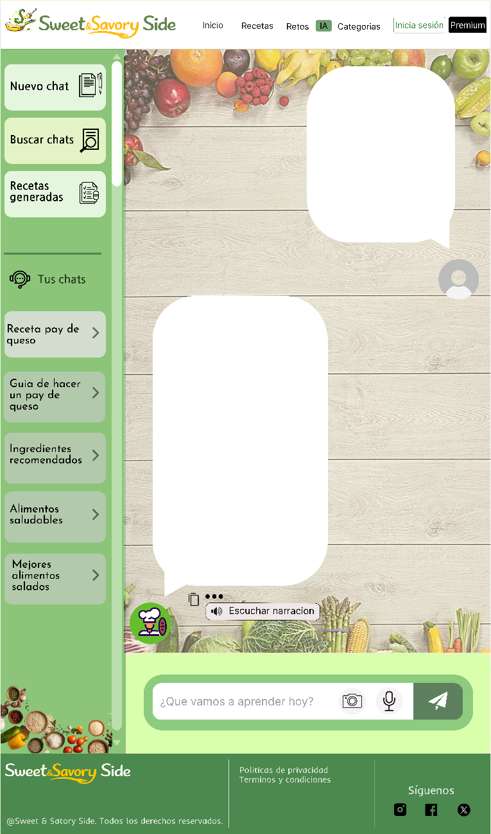
  - Eduardo Hernández Cruz / Programador

1.ANALISIS

INTRODUCCION

El aprendizaje culinario no solo implica conocer recetas, sino también comprender la función de cada ingrediente y su aplicación práctica dentro de una preparación. En experiencias educativas como las desarrolladas en el Laboratorio de Cocina de la Universidad Nacional de San Luis (UNSL), se observa que la enseñanza se transmite “receta a receta”, resaltando la importancia de entender qué se utiliza y por qué se utiliza. Este enfoque permite que los conocimientos teóricos se comprueben en la práctica culinaria, favoreciendo un aprendizaje significativo.

Sin embargo, aprender a cocinar puede resultar complicado para muchas personas, especialmente cuando no se cuentan con conocimientos previos, no se conocen los nombres correctos de ingredientes o utensilios, o no existe claridad sobre qué se puede preparar con los insumos disponibles en casa. Esta dificultad no solo afecta a principiantes, sino también a personas con interés o experiencia en la cocina, quienes enfrentan obstáculos como la confusión entre utensilios, el desconocimiento de sus funciones o el olvido del propósito de ciertos ingredientes al momento de realizar compras, lo que ocasiona pérdida de tiempo y frustración.

Ante este contexto, la tecnología se ha convertido en una herramienta clave para apoyar los procesos de aprendizaje en distintos ámbitos, incluida la cocina. De acuerdo con Tastewise (2024), el uso de la inteligencia artificial en el ámbito culinario permite personalizar experiencias educativas, analizar combinaciones de ingredientes y ofrecer recomendaciones adaptadas al usuario, facilitando el aprendizaje práctico incluso cuando no se dominan los nombres o funciones de ciertos elementos. Esto abre la posibilidad de crear soluciones más prácticas y eficientes para el desarrollo de habilidades culinarias.

A pesar de que existen diversas plataformas y aplicaciones enfocadas en recetas y cocina, muchas de ellas presentan la información de manera fragmentada, separando la teoría, las recetas, los retos y el uso de la inteligencia artificial, además de requerir suscripciones obligatorias para acceder a funciones básicas. Esta falta de integración limita la experiencia de aprendizaje para los usuarios.

Por esta razón, el presente proyecto consiste en el diseño de un sitio web orientado al aprendizaje culinario, apoyado en el uso de inteligencia artificial, que permita a los usuarios aprender a cocinar de manera sencilla, práctica y dinámica. El sitio ofrecerá recetas básicas organizadas por secciones como comida saludable, económica y dulce, así como consejos y técnicas esenciales. Además, integrará retos diarios que motiven la creatividad y el aprendizaje continuo, junto con una herramienta de detección de ingredientes mediante IA, capaz de sugerir recetas y proponer sustituciones cuando sea necesario.

Gestión de gastos
Tecnología | API IA - OpenAI( Clasificacion de texto/reconocimiento basico) | Mes=520 pesos mx | Año=6240 pesos mx
 | Cursos de implementación de AI (Platzi-subscripcion mensual) | 1 mes = 849 pesos mx (solo un pago)
 | Base de datos (SUPABASE) | Mes=300 pesos mx | Año=3,600 pesos mx
 | DNS (HOSTINGER) | $0
 | Dominio(HOSTINGER) | Año=250 pesos mx

Tecnología Total: 10,939

Tiempo | plazo | 1 mes | 2 meses | En caso de que se requiera hora extra se paga:
 | Diseñador web UX | 24, 500 al mes | $49000 | $288.24
 | Analista funcional | 27306 al mes | $54612 | $321.24
 | Programador y desarrollador web | 20244 al mes | $40488 | $238.16
 | QA Tester | 25269 al mes | $50538 | $297.28

Tiempo Total: 194,638

Requerimiento | Autenticación con tokens (JWT) SUPABASE AUTH | 0
 | Copia de seguridad | 300 al año
 | HOSTINGER VPS | 245.99 pesos mx al mes | Año=2951.88
 | SSL-Hostinger | $0

Requerimiento Total: 3251.88

Metodología | Método cascada curso:1500 MX | Método scrum curso: 13,200 MX | Metodologia Total:14,700 MX

Mantenimiento Total: 89,519.552
TOTAL COMPLETO: 313,318.432
TOTAL COMPLETO SIN MANTENIMIENTO: 223,798.88

¿Qué sucederá si un miembro clave de nuestro equipo abandona la empresa se va de vacaciones o se enferma?
Si un miembro clave del equipo abandona temporalmente el proyecto, inicialmente podría representar una dificultad. Sin embargo, al contar con conocimientos compartidos sobre las actividades y responsabilidades de cada integrante, el equipo podría ponerse en contexto en un corto periodo de tiempo y sustituir sus funciones sin afectar de manera grave el avance del proyecto.

¿Que pasara si al final del proyecto no encontramos con un problema de la compatibilidad del sistema que hemos desarrollado con la configuración de equipos con los que ha de funcionar?
Sería necesario realizar ajustes técnicos o modificaciones adicionales. Lo que ocasionaría retrasos en la entrega, incrementación de los costos de inversión y afectaría la calidad del proyecto.

¿Qué pasaría si borramos o modificamos nuestro código fuente?
Si se borra o modifica el código fuente sin contar con respaldos o versiones replicadas, la entrega del proyecto se retrasaría considerablemente, ya que se perdería el trabajo realizado. Esta situación representaría un problema grave, pues sería necesario rehacer gran parte del sistema, afectando el tiempo, los costos y la calidad del proyecto.

Encuesta:
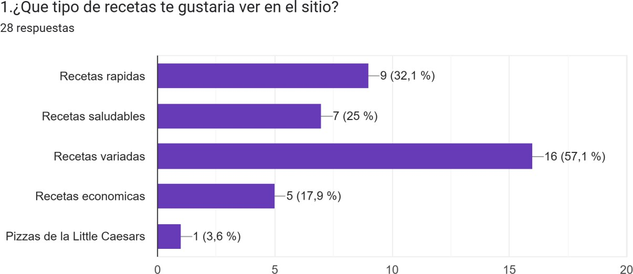

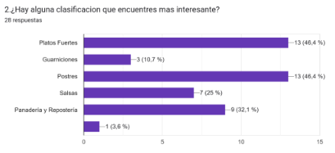

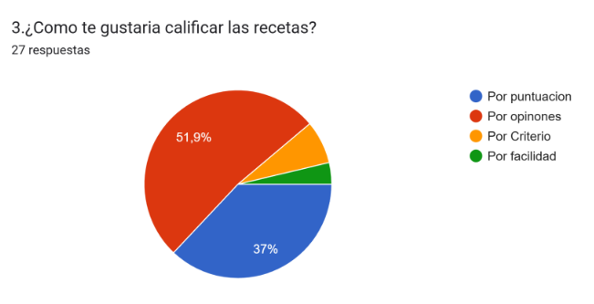

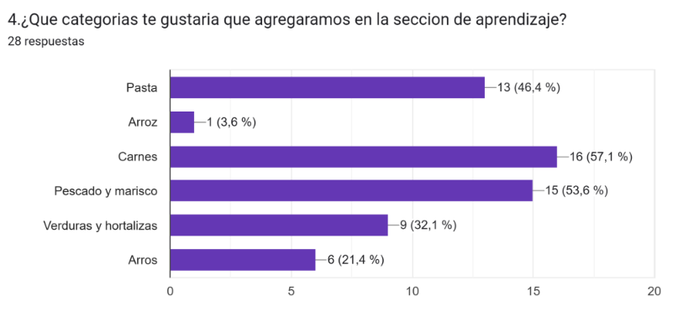

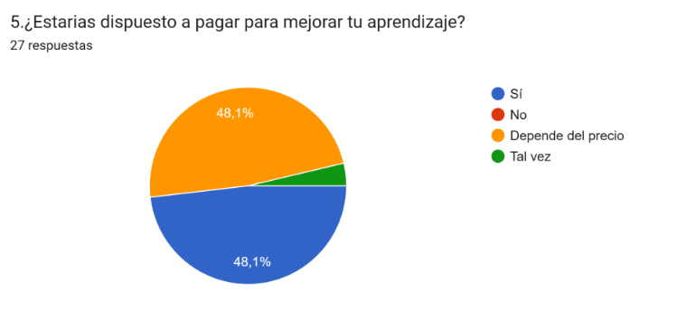

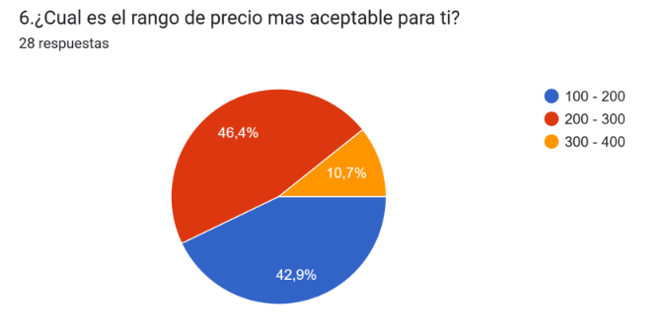

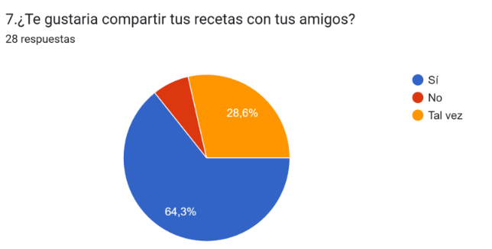

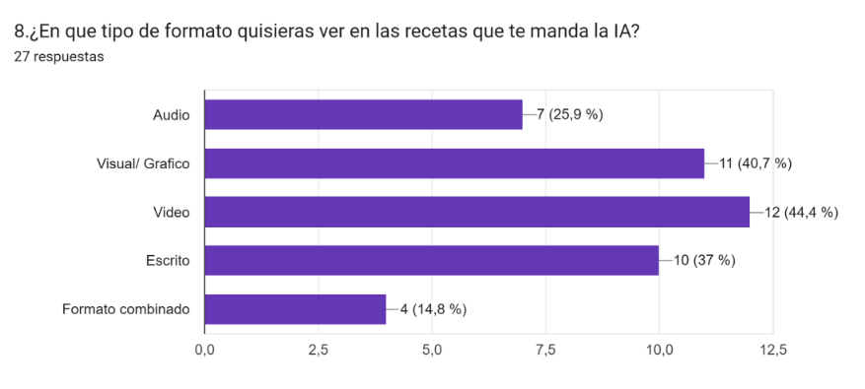

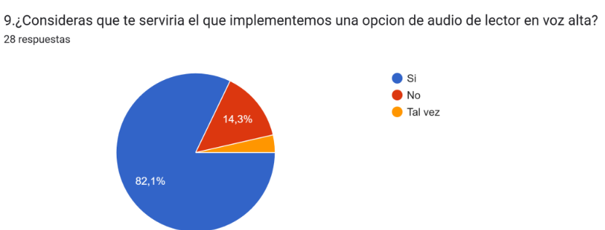

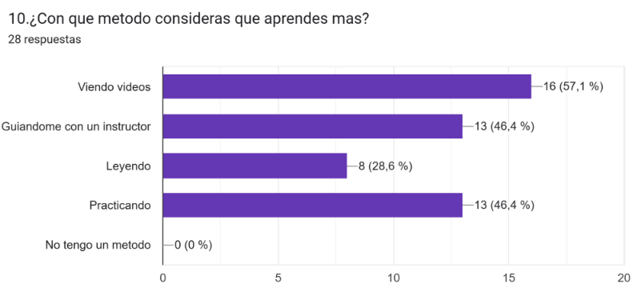

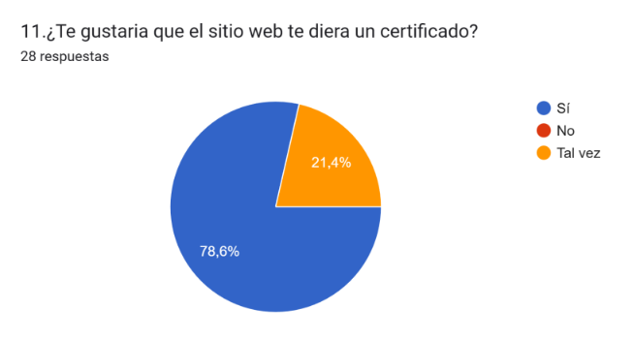

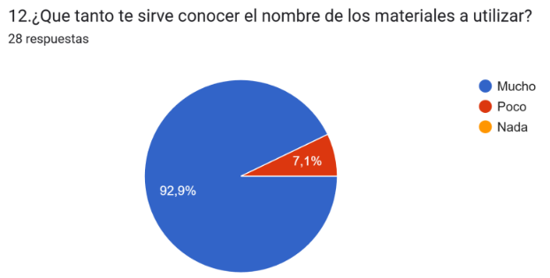

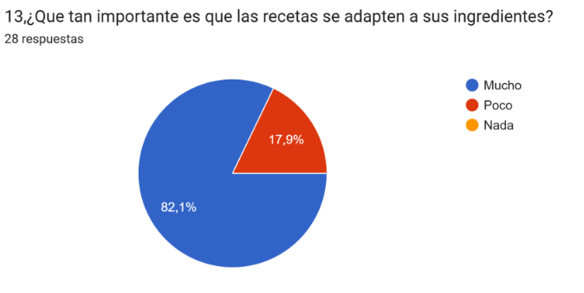

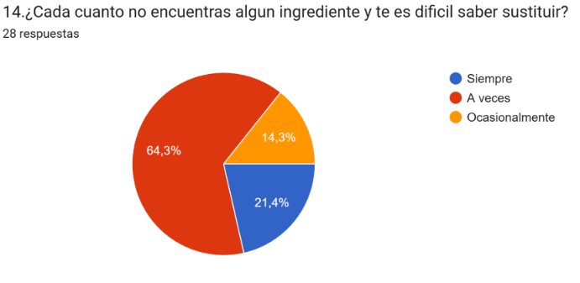

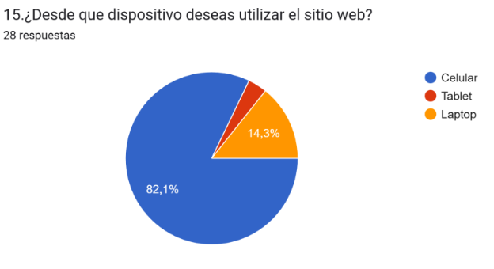

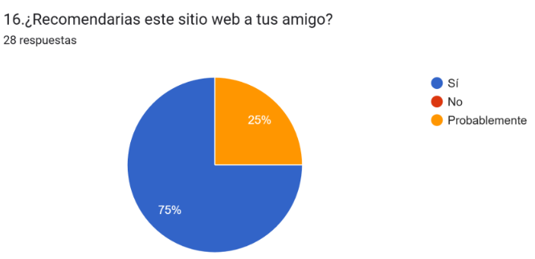

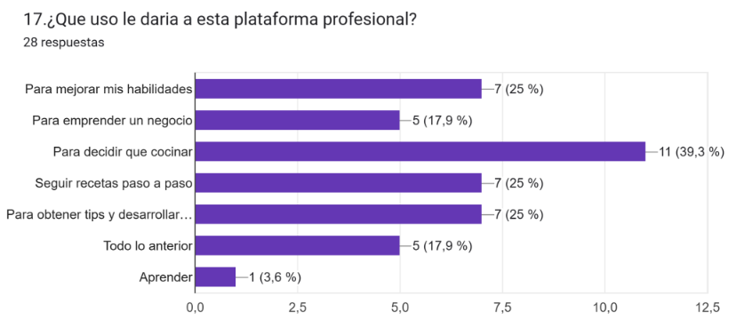

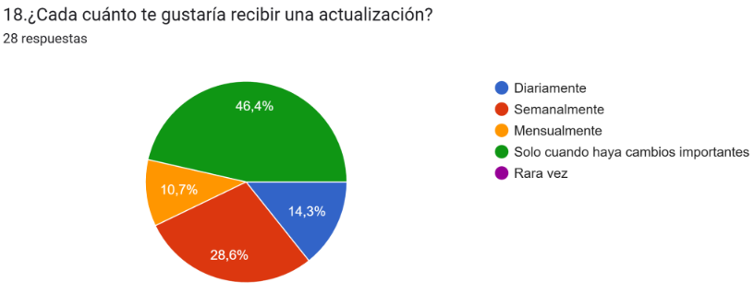

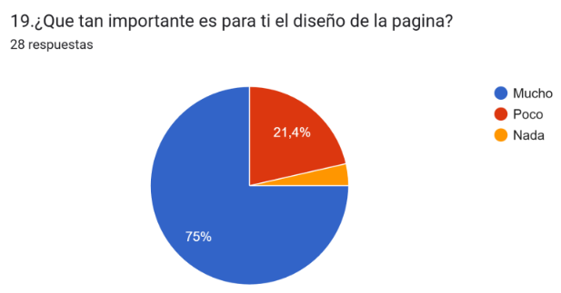

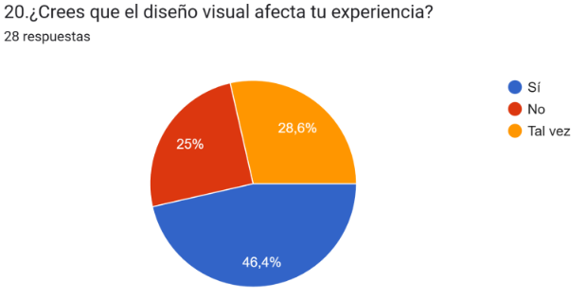

Conclusión de la encuesta
Esta encuesta se creó con el propósito de recabar opiniones reales de los usuarios y comprobar si las ideas iniciales del sitio web de cocina realmente cumplían con las necesidades pensadas. Gracias a este formulario, se validó qué tan claro, útil y atractivo resultaba nuestra propuesta, además de identificar qué contenidos eran más interesantes para las personas, como recetas, diseño o facilidad de uso del sitio.

Justificación de Metodologías
Se eligió la metodología ágil Scrum porque ayuda a que el equipo se autoorganice, se repartan mejor las áreas de trabajo y todos puedan entender el proyecto completo, no solo su parte. Además, Scrum permite priorizar las tareas, mejorar la comunicación entre los integrantes y mantener el proyecto sincronizado, lo que hace más sencillo llevar un mejor control del avance y adaptarse a cambios si es necesario.
Por otra parte, también se toma en cuenta la metodología en cascada, ya que permite trabajar de forma ordenada y paso a paso, recopilando la información de manera clara desde el inicio. Esta metodología se adapta a nuestro proyecto porque no es necesario entregar el producto constantemente, sino al final.

Determinar riesgos insuperables
La falta de compromiso de algunos integrantes del equipo en la asistencia las llamadas, lo que dificulta la coordinación, el avance del proyecto y la toma oportuna de decisiones.
Las actividades externas al proyecto y la limitada disponibilidad de tiempo de los integrantes, lo que puede retrasar el desarrollo del proyecto y el cumplimiento de los objetivos establecidos.
Problemas de comunicación dentro del equipo, que pueden generar malentendidos y desorganización en el trabajo colaborativo.
Conflictos de ideas entre los integrantes del equipo que dificultan llegar a acuerdos.
Inseguridades de que nuestro sitio web no llegue a cumplir las expectativas para el usuario.

Cambios
Durante la realización de costos en la tecnología surgieron algunos cambios, principalmente en la selección del API de inteligencia artificial. Inicialmente elegimos Vertex AI por sus funciones de detección de objetos y etiquetas; sin embargo, al analizar sus alcances, observamos que resultaba limitado, ya que habría sido necesario integrar varias APIs adicionales.
Por esta razón, tras investigar un poco más, terminamos por optar por OpenAI, ya que ofrece una solución más completa con modelos que abarcan audio, reconocimiento de imágenes y razonamiento, lo que hace más sencillo la implementación y optimiza los costos del proyecto.
Por otro lado, también realizamos un cambio en la infraestructura de alojamiento. Migramos del hosting tradicional de Hostinger a un VPS del mismo proveedor, con el objetivo de contar con un servidor web en la nube más escalable. Para mantener una gestión más sencilla y evitar el uso de múltiples proveedores, decidimos conservar con Hostinger el dominio, la configuración DNS y el certificado SSL.

Debido a la falta de eficacia en la distribución inicial de roles, se realizó una reorganización del equipo con el fin de optimizar el desempeño y evitar duplicidad de funciones.
Selena pasó del puesto de planificadora al de analista. Eduardo, quien se desempeñaba como analista, asumió el rol de programador, eliminándose así la duplicidad en el área de análisis.
Por su parte, Nayely dejó su puesto anterior para integrarse al área de mantenimiento, mientras que Daniel fue asignado al puesto de tester, con el objetivo de fortalecer la etapa de pruebas y asegurar una mejor calidad.

2.DISEÑO

COLORES SELCCIONADOS
El verde representa la comida saludable, la frescura y los ingredientes naturales. Este color comunica bienestar, equilibrio y conexión con una alimentación consciente.
El amarillo simboliza la creatividad, la energía y la calidez. Refleja la pasión por innovar en la cocina y aportar un toque original.
El blanco aporta elegancia, claridad y limpieza visual. Representa orden y crea una experiencia simple y agradable para el usuario.

INTERFAZ PANTALLA
INTERFAZ LOGIN

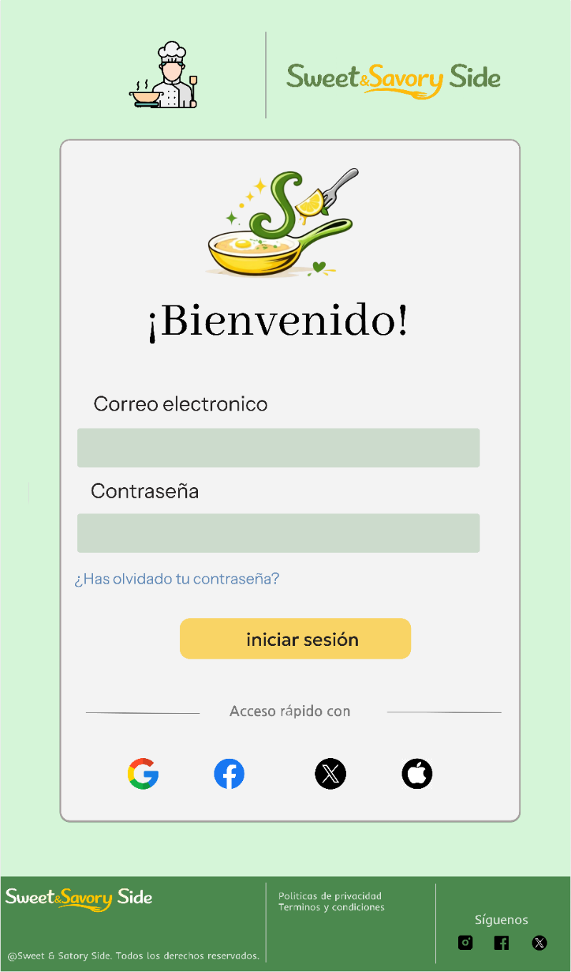

Funcionamiento de la pantalla de login:
La pantalla de inicio de sesión (login) esta diseñada para ofrecer un acceso seguro y sencillo. Los usuarios pueden ingresar mediante cuatro opciones principales: iniciar sesión o registrarse mediante una cuenta de Google o utilizando un correo electrónico.
Cuando el usuario elige la opción de Google, el sistema redirige automáticamente a la plataforma de autenticación de Google, donde se solicitan los permisos necesarios para verificar la identidad. Una vez autorizada la información básica (como nombre y correo), el usuario accede de manera rápida y segura sin necesidad de crear una contraseña adicional en la página.
Por otro lado, si el usuario decide registrarse con correo electrónico, debe completar un formulario con datos básicos como nombre, dirección de correo y contraseña. El sistema puede enviar un mensaje de verificación para confirmar la identidad. Una vez validada la cuenta, el usuario puede iniciar sesión ingresando su correo y contraseña.

INTERFAZ MENU

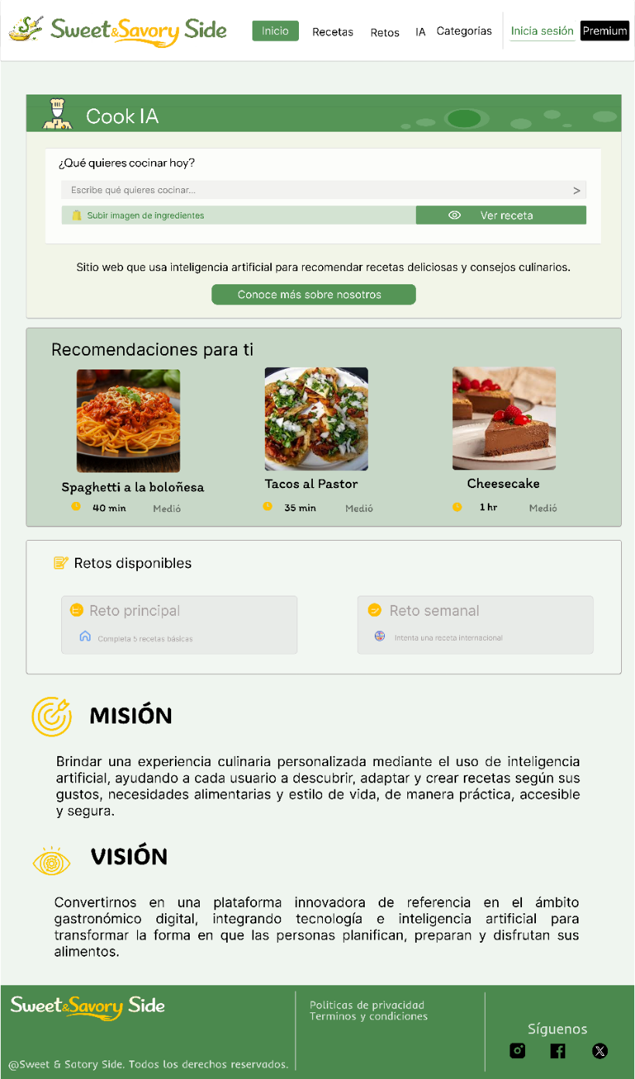

Funcionamiento de la Pantalla principal:
Al ingresar a la página de inicio, el usuario encuentra un menú en la parte superior que incluye las opciones de Inicio, Recetas, Retos, Categorías, Mi cuenta e Iniciar sesión. Este menú permite navegar fácilmente por las diferentes secciones del sitio.

En la parte principal de la página se encuentra un buscador donde el usuario puede escribir qué desea cocinar o ingresar los ingredientes que tiene disponibles. También existe la opción de subir una lista de ingredientes para que el sistema pueda hacer sugerencias más precisas.

Debajo del buscador aparecen recomendaciones personalizadas, donde se muestran diferentes recetas con su imagen, tiempo de preparación y nivel de dificultad. El usuario puede seleccionar la opción “ver receta” para conocer los ingredientes y el procedimiento paso a paso.

Más abajo se encuentran los retos disponibles, como el reto principal y el reto semanal, que motivan al usuario a probar nuevas recetas o cumplir pequeños objetivos dentro de la plataforma.
En la parte inferior del sitio se muestran la misión, visión, políticas de privacidad y redes sociales.

INTERFAZ RECETA
-SELECCIÓN DE CATEGORIA

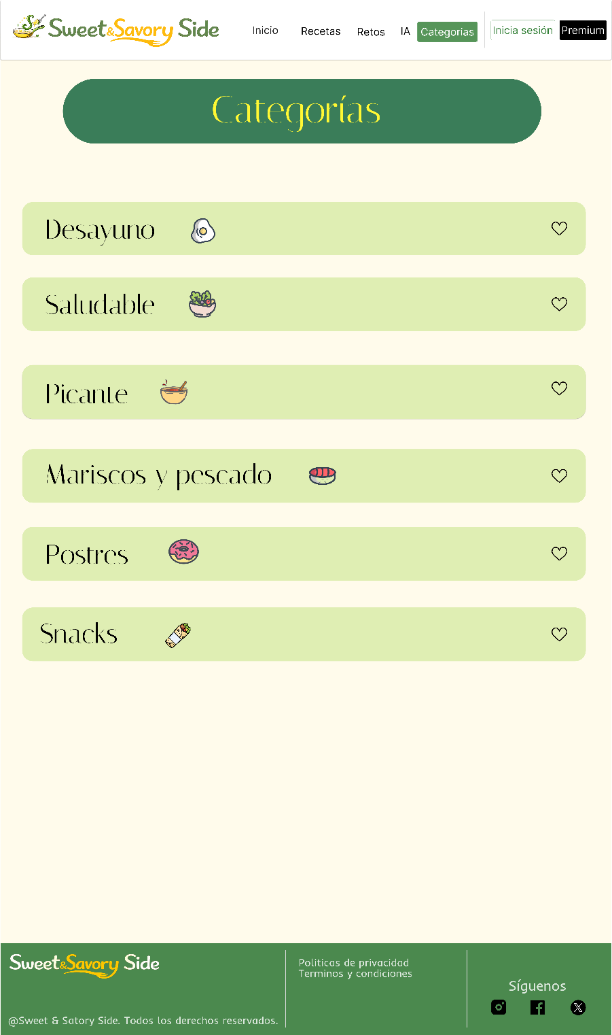

Funcionamiento de la pantalla categoria de recetas:
Esta pantalla permite al usuario explorar las recetas disponibles de manera organizada a través de diferentes categorías.
Cada categoría funciona como un filtro: al seleccionarla, el sistema muestra únicamente las recetas que estan relacionadas con ese tipo de comida. Lo que evita que el usuario tenga que buscar manualmente entre todas las recetas disponibles.

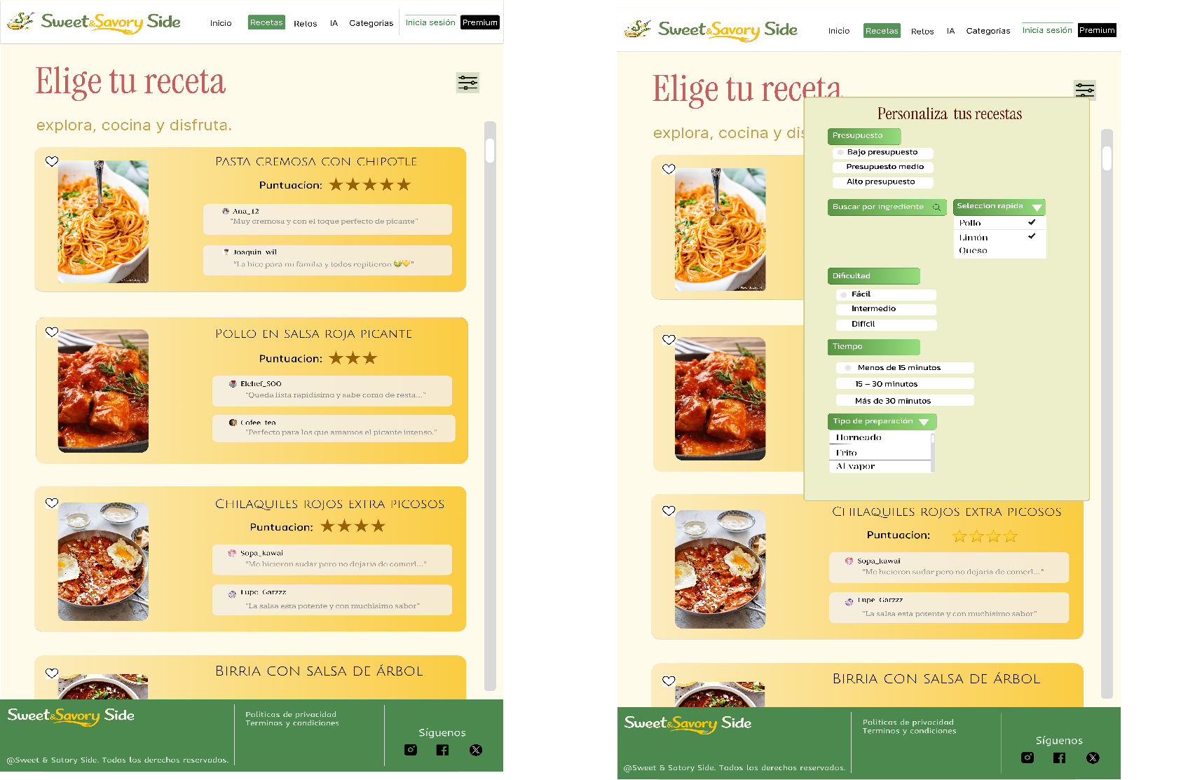
-LISTADO DE RECETAS

Funcionamiento de la pantalla Listado de recetas:
Esta pantalla muestra un listado general de recetas disponibles dentro de una categoría.

Su funcionalidad es permitir al usuario elegir una receta entre varias opciones presentadas en, forma de lista. Cada botón representa una receta diferente y al seleccionarla, redirige automáticamente a la vista detallada de esa receta.
También incluye opciones de filtrado, lo que permite personalizar la visualización de recetas según ciertos criterios.

-SELECCIÓN DE UNA RECETA

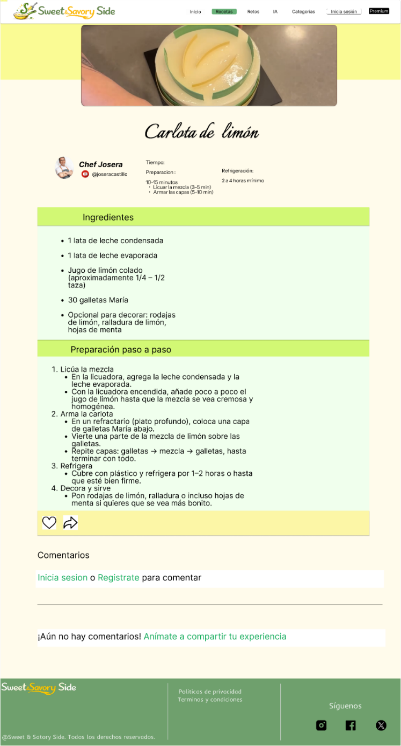
Funcionamiento de la Vista detallada de receta: Esta pantalla muestra la información completa de una receta previamente seleccionada. Diseñada principalmente para proporcionar al usuario todos los datos necesarios para preparar el platillo d e manera clara y organizada. Aquí se presentan elementos como el nombre de la receta, el autor, los tiempos de preparación, la lista de ingredientes y el procedimiento paso a paso.

Además, el usuario puede interactuar con la receta, ya que tiene la posibilidad de dar “me gusta”, compartirla o dejar un comentario, aunque estas interacciones solo funcionan en usuarios ya registados.

INTERFAZ IA
-IA CHAT

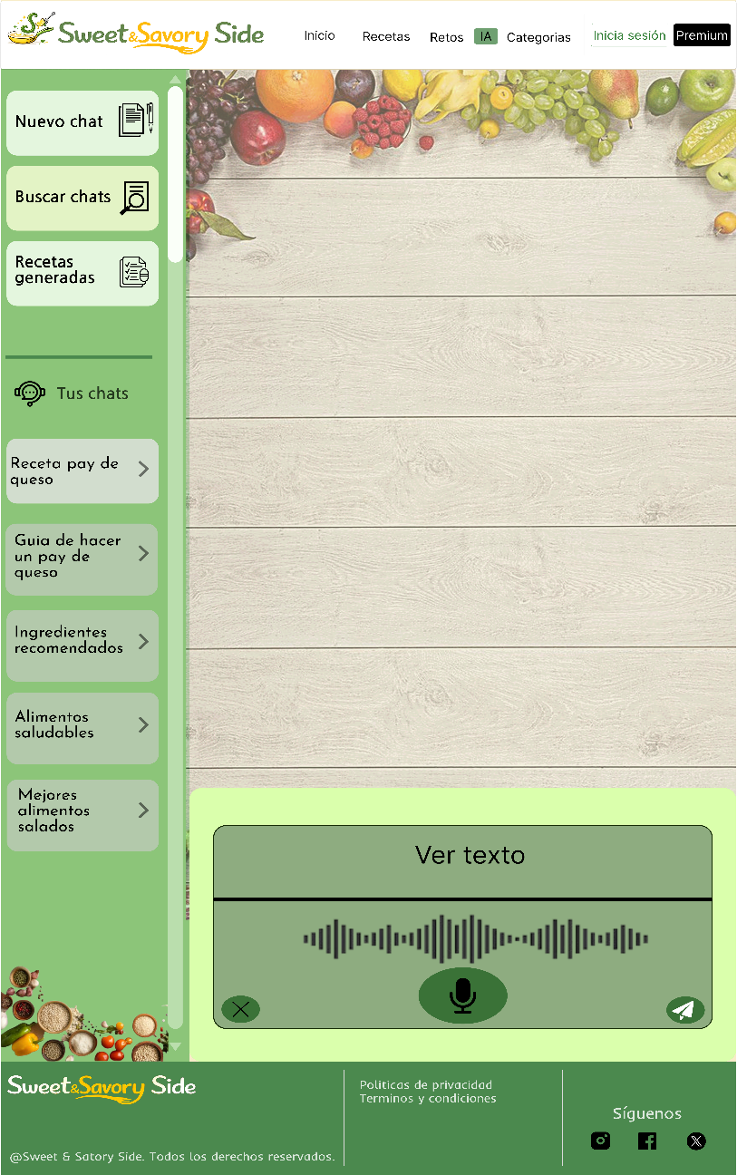

Funcionamiento principal de la IA:
En esta seccion el usuario interactua directamente con nuestra Inteligencia Artificial especializada en cocina a travez de un chat dinamico, puede realizar preguntas, solicitar recomendaciones o generar recetas personalizadas utilizadas a base de prompts.

La IA está entrenada exclusivamente para el ambito culinario, lo que permite ofrecer respuestas mas precisas, seguras y adaptadas al contexto gastronomico.

La interfaz se organiza en dos apartados principales: el historial, donde el usuario podrá crear nuevos chats, buscar conversaciones anteriores o recetas generadas; y el apartado de interaccion, que corresponde al espacio donde se desarrallo la convesacion directa con la IA.

Asimismo, esta posee funciones adicionales para mejorar la experiencia del usuario en la interaccion con la IA, como la posibilidad de utilizar el microfono para convertir la voz en texto y la opción de escuchar los resultados generados mediante una narración automática.

-GENERACION DE RECETAS DE LA IA

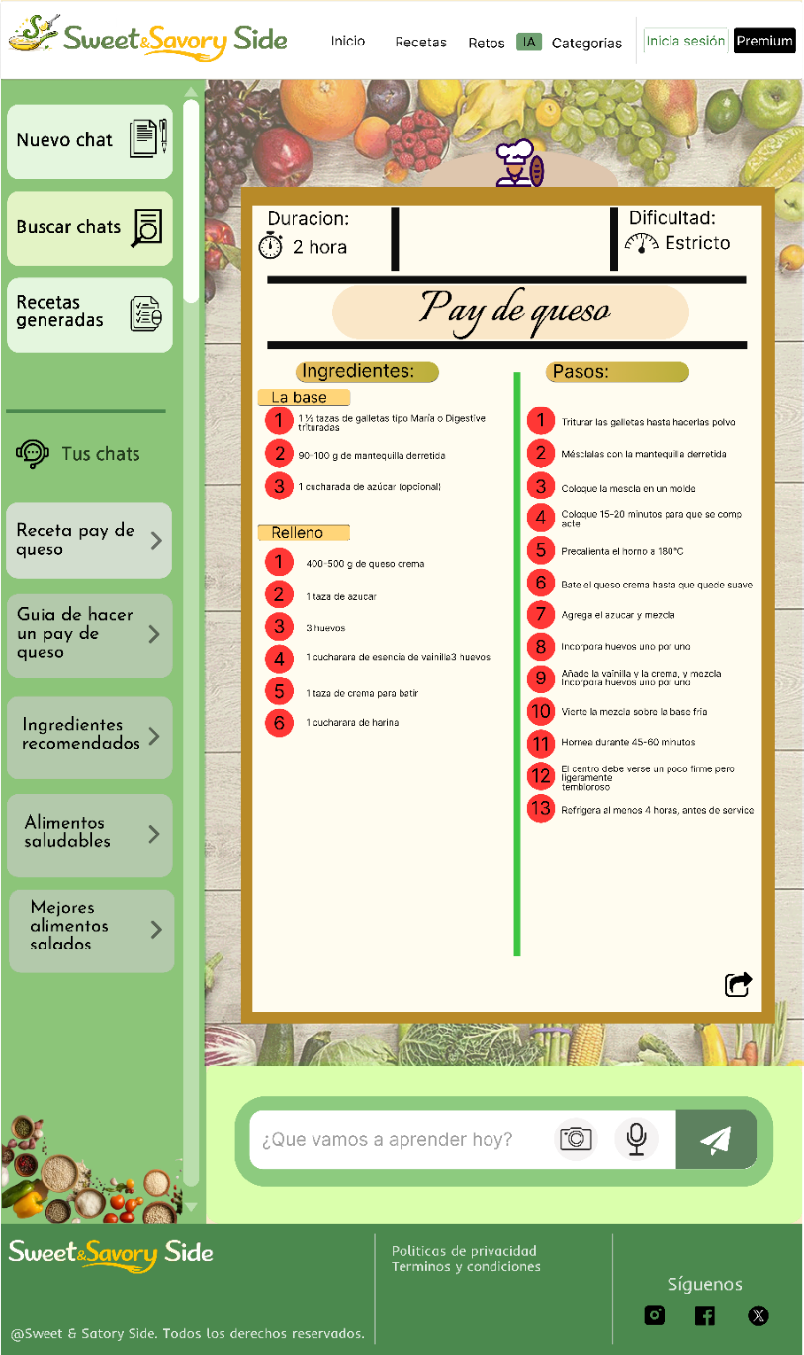

Funcionamiento de la generacion de recetas de la IA:
En esta seccion se muestra una de las funciones principales de la Inteligencia Artificial: la generación automática de recetas sencillas cuando el usuario lo solicita.

La IA crea un formato propio que incluye la lista de ingredientes necesarios y los pasos a seguir, organizados de manera lógica y ordenada para facilitar la preparación del platillo.
En la parte superior se muestra datos relevantes como el nivel de dificultad y el tiempo aproximado para su realización.

Además, la estructura y el nivel de detalle de las recetas pueden mejorar dependiendo del tipo de suscripción adquirida por el usuario, ofreciendo información más completa.

-RECONOCIMIENTO DE IMÁGENES
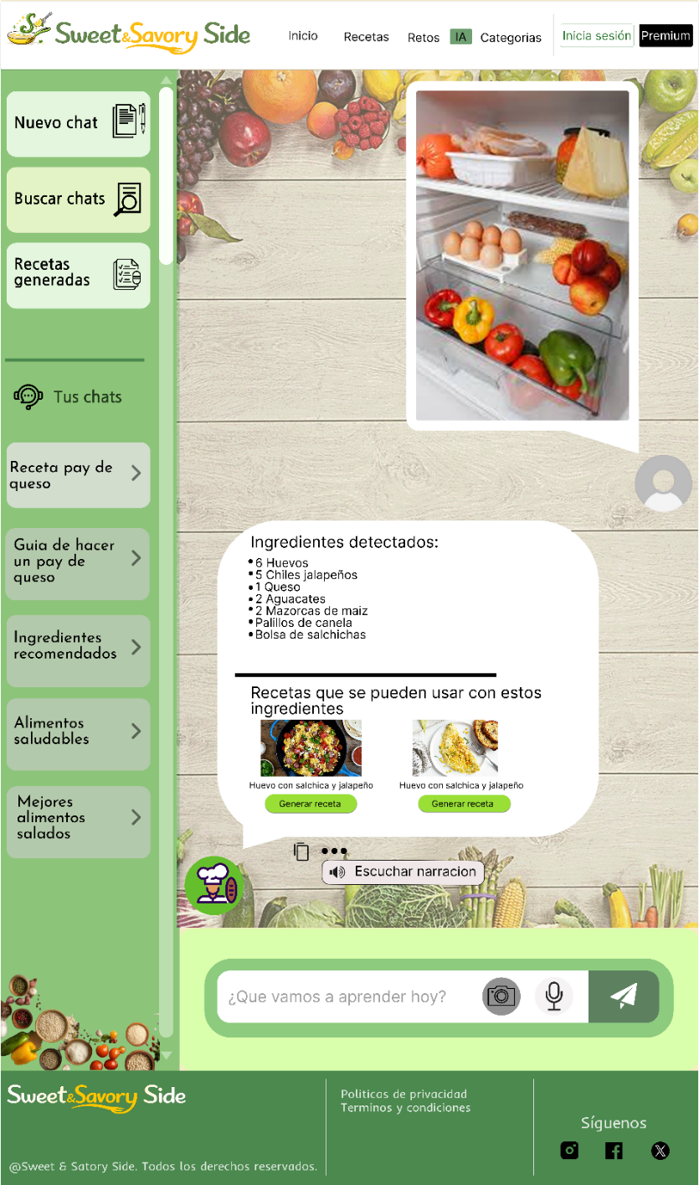

Funcionamiento del reconocimiento de imagene de la IA:
En esta pantalla se muestra la implementacion del reconocimiento de imágenes para identificar utensilios de cocina e ingredientes.

Cuando se detecta un utensilio, la Inteligencia Artificial proporciona informacion sobre su uso, explicando como este se emplea correctamente y sugiriendo en qué tipos de platillos puede utilizarse.

En el caso de los ingredientes, la IA ofrece informacion relevante sobre sus características y funciones dentro de una receta. Además, si el usuario indica que no dispone de algún ingrediente, el sistema proporcionará alternativas que cumplan una función similar para la preparación.

Asimismo, una funcionalidad adicional del reconocimiento de imágenes es detectar los ingredientes disponibles cuando el usuario lo pida, identificando su en tipo y estimando sus cantidades. Una vez que la IA analize la imagen mostrada, sugerirá recetas que puedan elaborarse de los ingredientes detectados, permitiendo asi la generacion automática de preparaciones acordes a los recursos disponibles.

INTERFAZ RETOS(CHALLENGUES)
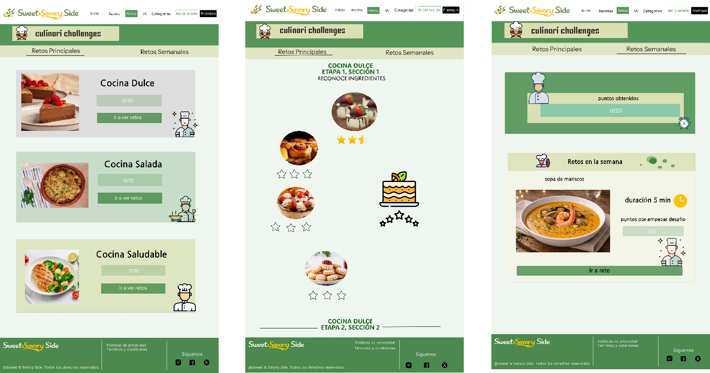

Funcionamiento de las pantallas de Retos(Challengues):
La sección de retos de cocina tiene como finalidad evaluar y fortalecer los conocimientos culinarios de los usuarios a través de preguntas, cuestionarios y dinámicas interactivas. En lugar de preparar recetas, los participantes deben responder correctamente a distintos desafíos relacionados con técnicas de cocina, ingredientes y preparación de platillos.

Su funcionalidad principal consiste en presentar retos organizados por niveles de dificultad, donde cada usuario puede seleccionar una categoría y contestar una serie de preguntas dentro de un tiempo determinado. El sistema registra las respuestas, califica automáticamente y muestra los puntos al finalizar, permitiendo al participante conocer su puntaje

INTERFAZ PERFIL DE USUARIO

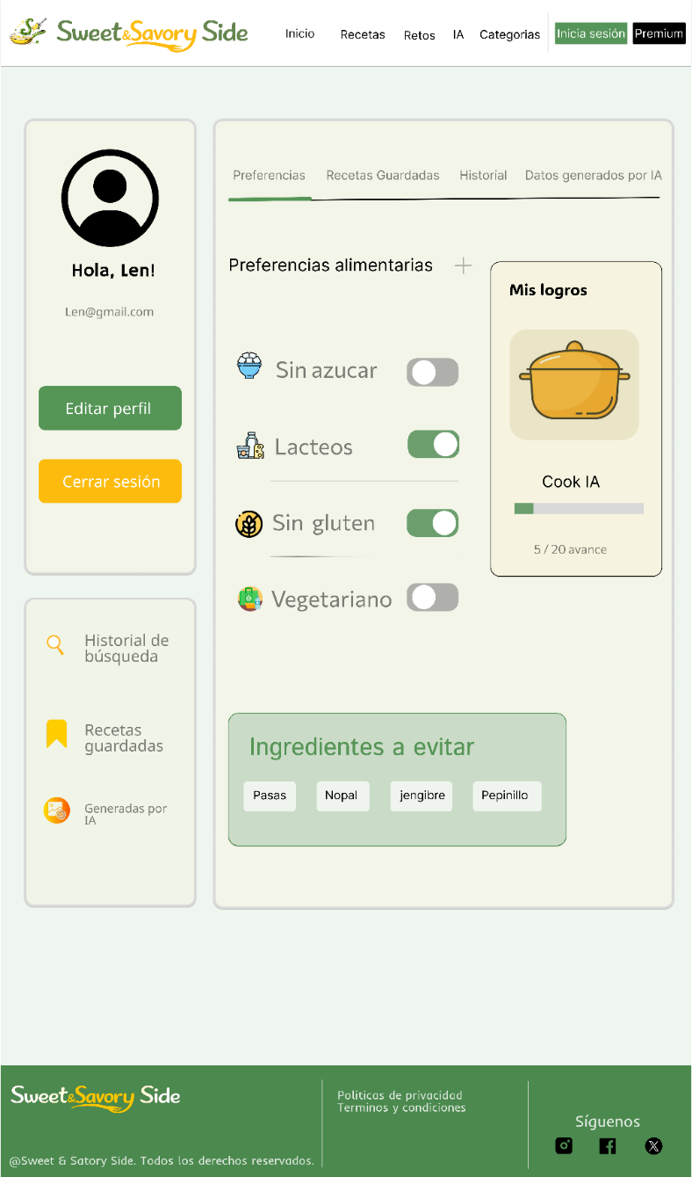

Funcionamiento de la pantalla de perfil de usuario:
Al ingresar, en el lado izquierdo aparece su perfil con su nombre y correo electrónico, además de las opciones para editar perfil o cerrar sesión. También cuenta con accesos rápidos a su historial de búsqueda, recetas guardadas y recetas generadas por IA.

En la parte central se encuentra la sección Preferencias alimentarias, la cual es totalmente personalizada. Aquí el usuario no solo puede activar o desactivar opciones. Sino que también puede agregar nuevas preferencias según sus necesidades. Estas preferencias se pueden activar o desactivar en cualquier momento mediante interruptores, lo que permite que el usuario tenga control total sobre su configuración.

Debajo está la sección Ingredientes a evitar, donde el usuario puede añadir ingredientes específicos que no desea consumir. El sistema guarda esta información y la utiliza para filtrar automáticamente las recetas recomendadas.

En el lado derecho aparece el apartado Mis logros, donde se muestra el progreso del usuario dentro de la plataforma mediante una barra de avance.

INTERFAZ SUSCRIPCION:

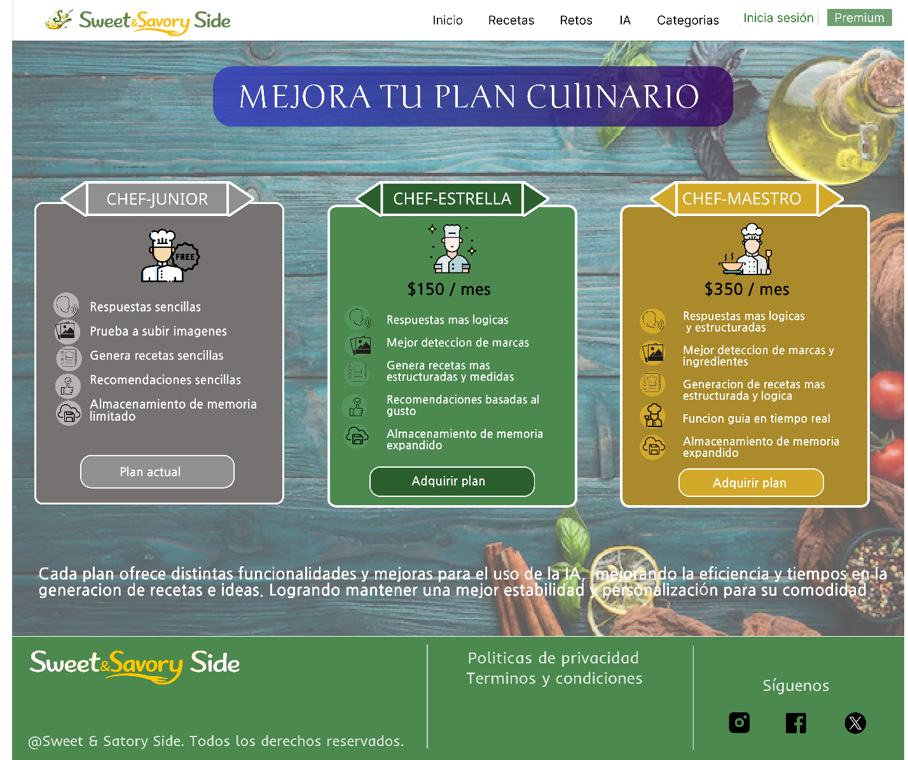

Funcionamiento de la pantalla de suscripción:
En esta sección el usuario puede elegir el plan que mejor se adapte a sus necesidades dentro de la plataforma, todos los usuarios comienzan con el plan básico “CHEF-JUNIOR” que ofrece acceso a las funciones esenciales de la Inteligencia Artificial.

El plan de “CHEF-ESTRELLA” amplia la experiencia, proporcionando respuestas mas estructuradas, detalladas y eficientes, y tener un mayor almacenamiento de memoria de la IA.

Finalmente, el plan “CHEF-MASTER” ofrece el nivel más avanzado, incluyendo mayor profundidad en las respuestas y la integración de un chat de voz en tiempo real, que actúa como un asistente culinario interactivo durante la elaboración de un platillo

ESTRATEGIA DE PUBLICIDAD

Para promocionar nuestro sitio web de cocina, implementaremos una estrategia de marketing digital enfocada principalmente en redes sociales como TikTok y Facebook, ya que son plataformas con alto alcance y gran interacción.
Una de las estrategias será pagar a un creador de contenido en TikTok, pero no a cualquier influencer, sino exclusivamente a tiktokers que estén relacionados con el ámbito culinario. Es decir, trabajaremos únicamente con creadores que se dediquen a cocinar, compartir recetas o generar contenido gastronómico, ya que su audiencia coincide directamente con nuestro público objetivo. Por otro lado, también crearemos y gestionaremos nuestras propias cuentas oficiales en Facebook, Instagram y TikTok, donde publicaremos contenido constante como recetas, consejos de cocina, videos cortos, tips culinarios y promociones.

3.PROGRAMACION

Requerimientos funcionales (Eduardo Hernández):

API IA – OpenAI:
Este requerimiento es funcional ya que permite la integración de la Inteligencia Artificial dentro del sistema. La API será utilizada como la herramienta que ofrecerá recomendaciones inteligentes y generación automática de recetas, mejorando la experiencia del usuario al momento de cocinar o en su aprendizaje.

Base de datos (SUPABASE):
Este requerimiento es necesario, ya que permite la gestión y almacenamiento de información del sistema. La base de datos se encargará de administrar la estructura de los datos que manejará el sitio web, logrando que la plataforma ofrezca una experiencia personalizada.

Dominio (HOSTINGER)
Necesario porque el uso del dominio permite que los usuarios accedan al sistema mediante una dirección web sencilla de recordar, el acceso a la plataforma a través del internet, mejorando así la identificación de sitio web.

Autenticación con tokens
El sistema hará uso de la autenticación, basada en tokens para verificar la identidad de los usuarios, garantizando la seguridad para que la plataforma sea segura en la protección de datos personales.

HOSTINGER VPS
El uso del VPS permite alojar el sitio web en un servidor de internet, teniendo un lugar en donde los micro servicios y el almacenamiento de datos puedan funcionar manteniendo la accesibilidad de los usuarios.

SSL-Hostinger
La implementación de un certificado SSL permite cifrar los datos para proteger la comunicación de los usuarios con el servidor, asi garantizando la seguridad y confianza al utilizar la plataforma.

Requerimientos no funcionales (Nayely Mateos):

Copia de seguridad
El sistema del sitio web de recetas deberá contar con copias de seguridad de la información almacenada, como las recetas, datos del sistema y demás contenido de la página. Esto permitirá recuperar la información en caso de que ocurra algún error, pérdida de datos o problema en el servidor.
Por qué es un requerimiento no funcional:
Se considera un requerimiento no funcional porque no es una función que el usuario utilice directamente dentro del sistema, sino una característica que ayuda a mantener segura la información y garantizar el correcto funcionamiento del sitio web.

DNS (HOSTINGER)
El sitio web de recetas estará alojado en un servicio de hosting como Hostinger, donde se guardarán los archivos del sistema y la base de datos. Además, se utilizará el Domain Name System (DNS) para relacionar el dominio del sitio web con el servidor donde está alojada la página, permitiendo que los usuarios puedan acceder fácilmente al sitio desde internet.
Arquitectura del sistema (Diana Marlen)

La Arquitectura del Sistema es: Microservicios

Para el desarrollo de la plataforma se decidió utilizar un modelo basado en microservicios, ya que este enfoque permite dividir el sistema en diferentes partes más pequeñas, donde cada una se encarga de una función específica.

La plataforma cuenta con varios módulos, como el manejo de usuarios, las recetas, los retos y el sistema de inteligencia artificial. Al trabajar con microservicios, cada uno de estos módulos puede funcionar de manera independiente, lo que permite que el sistema esté mejor organizado y sea más fácil de desarrollar y mantener.

Otra ventaja importante es que permite realizar cambios o mejoras en una parte del sistema sin afectar a las demás. Por ejemplo, si se necesita actualizar el módulo de recetas o mejorar el funcionamiento de la inteligencia artificial, se puede hacer sin modificar todo el sistema.

Además, este modelo también facilita que el sistema pueda crecer en el futuro. Si alguna parte de la plataforma requiere más recursos o mayor capacidad, es posible ampliar solo ese servicio sin tener que modificar toda la aplicación.

Justificación de la arquitectura Serverless (Daniel mejia)

Para el desarrollo del sitio web de aprendizaje culinario con apoyo de inteligencia artificial, se propone el uso de una arquitectura serverless. Este modelo permite ejecutar funciones en la nube únicamente cuando el usuario realiza una acción dentro del sistema, evitando la necesidad de mantener servidores activos de manera permanente.
El proyecto incluye funcionalidades como registro de usuarios, retos diarios, generación de recetas mediante IA, comentarios, recetas favoritas y chat con IA. Estas funciones se ejecutan principalmente cuando el usuario interactúa con el sitio, por lo que se adaptan correctamente a un sistema basado en eventos.
Por ejemplo, cuando un usuario inicia sesión, guarda una receta favorita, participa en un reto diario o solicita una receta generada por inteligencia artificial, se puede activar una función serverless que procese la solicitud, consulte la base de datos y devuelva la respuesta al usuario. De esta manera, el sistema solo utiliza recursos cuando es necesario.
Además, el uso de arquitectura serverless permite que el sitio web escale automáticamente si aumenta el número de usuarios que utilizan el chat con IA o solicitan recetas, sin necesidad de administrar servidores manualmente. Esto también ayuda a reducir costos y simplificar el mantenimiento del sistema.
En conclusión, la arquitectura serverless es adecuada para este proyecto debido a que las principales funcionalidades del sitio web dependen de acciones específicas de los usuarios y procesamiento en la nube, lo que permite un sistema más eficiente, escalable y fácil de mantener.

Stack tecnológico (Lenguajes y Framework) (Selena Aguilar)

Elegimos JavaScript porque se combina muy bien con HTML, que es el lenguaje que se utiliza para estructurar las páginas del sitio web. Además de que es uno de los lenguajes que más se utilizan en el desarrollo web y permite llevar a cabo la lógica y funcionalidad del sitio. Con JavaScript se puede gestionar la interacción del usuario con la plataforma, por ejemplo, cuando realice búsquedas de recetas, seleccione filtros o navegue entre las diferentes secciones del sitio. También nos permitirá integrar la API externa de IA para obtener sugerencias o información relacionada con recetas, así como comunicarnos con la base de datos a través de Supabase, lo que nos ayudará a consultar y mostrar la información dentro de la página.

GESTOR DE BASE DE DATOS
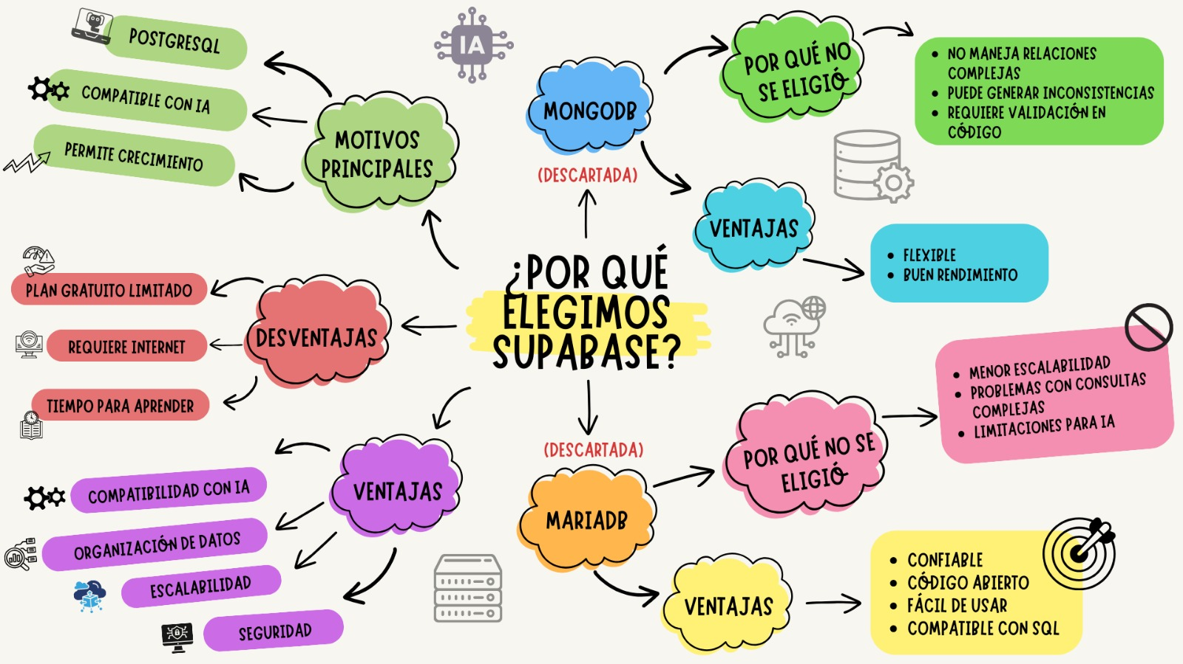

JUSTIFICACION:

Se Eligio Supabase como plataforma de gestión de base de datos para desarrollar el sitio web de cocina con inteligencia artificial, debido a que utiliza a PostgreSQL como motor principal, e investigando este permite manejar estructuras de datos complejas y relacionales entre la información de manera eficiente, ofreciendo una solución segura y moderna, capaz de soportar grandes cantidades de datos y adaptarse al crecimiento previsto del proyecto, garantizando un adecuado desempeño al sistema.

MAPA DE SITIO
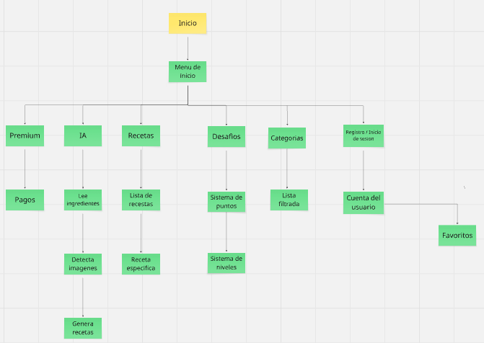

JUSTIFICACION:

El mapa de sitio se diseñó con el objetivo de organizar la información del sitio web de manera clara y lógica para la experiencia del usuario. A partir de este esquema definimos como se conectan las secciones del sistema, como inicio, recetas, desafíos, suscripciones, login y el perfil de usuario.

Esta estructura es eficiente ya que permite al usuario navegar y encontrar rápidamente las funciones principales sin tener que pasar por muchos apartados para llegar a una función específica.

Además, el mapa de sitio es un aporte muy esencial para el desarrollo, planificando mejor cómo se relacionan las diferentes partes de la aplicación y como se distribuirá la información dentro del sistema.

El objetivo de este mapa es el de ser nuestra maqueta principal, pero organizada y fácil de entender antes de darle forma a lo que será el sitio web.

DIAGRAMA ENTIDAD-RELACION

Entidades y atributos:
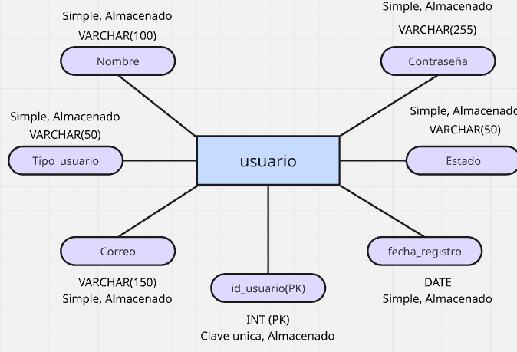
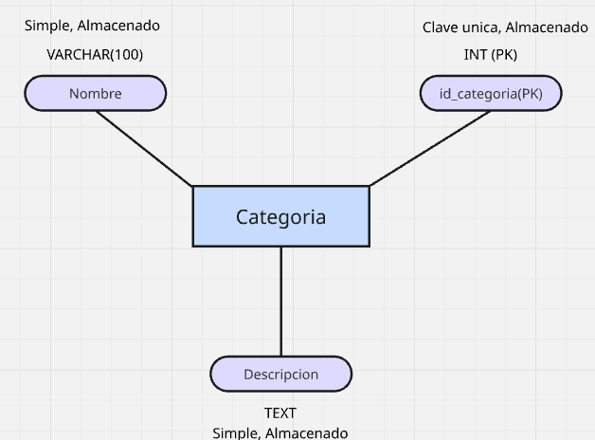
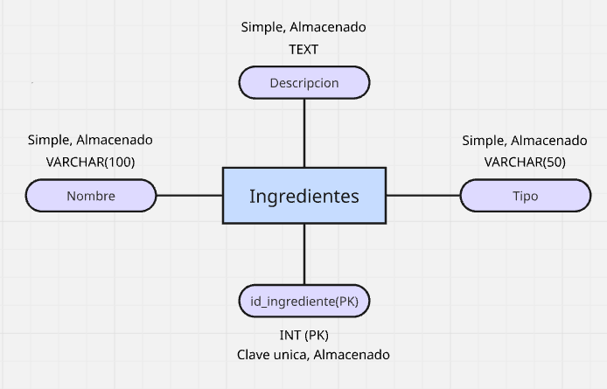

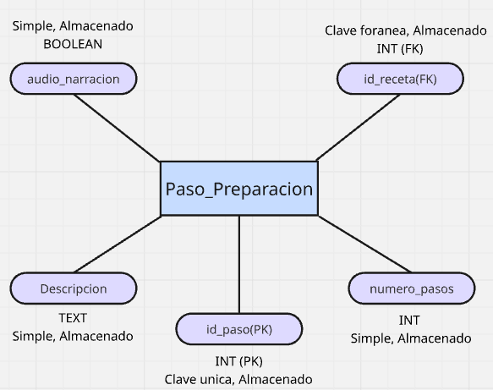
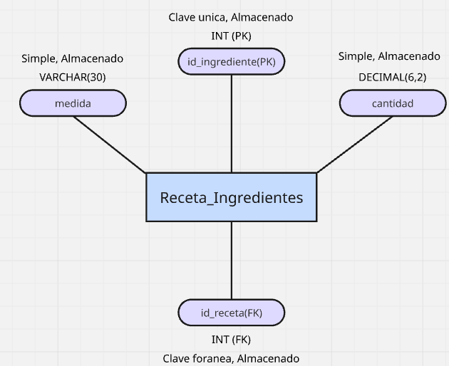
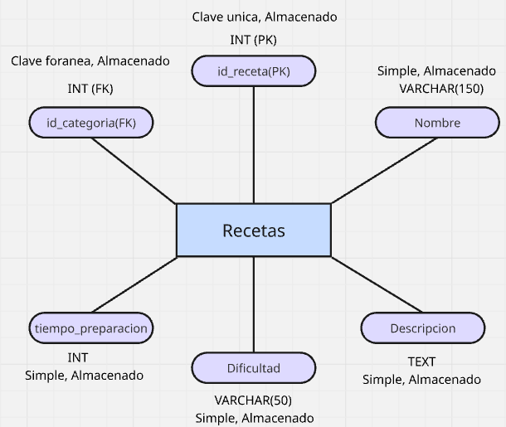

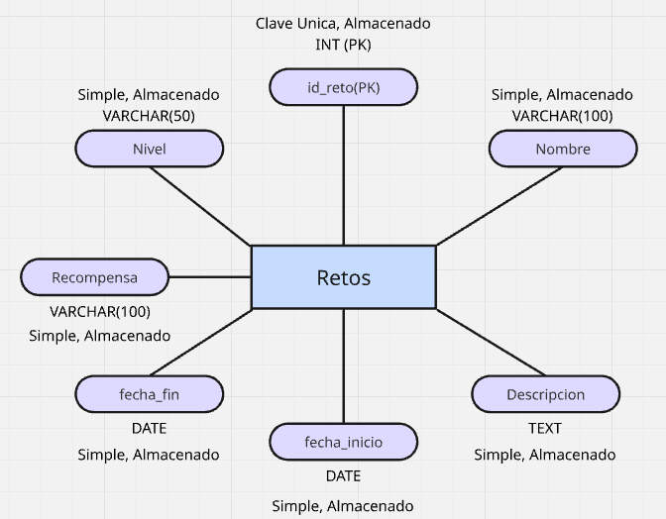
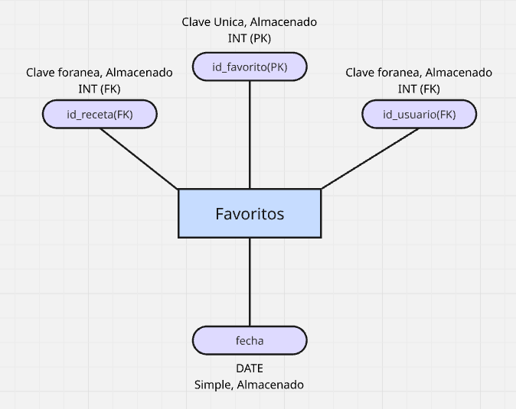
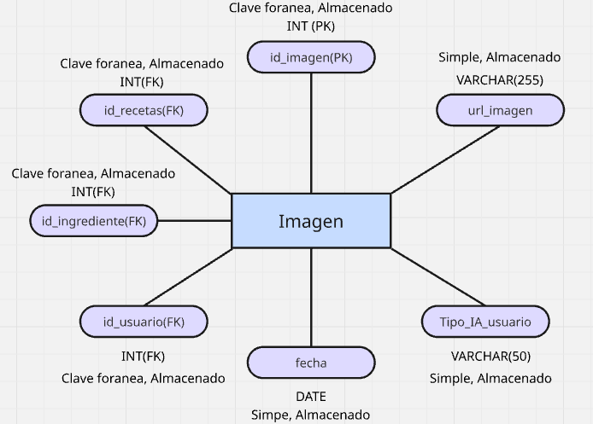

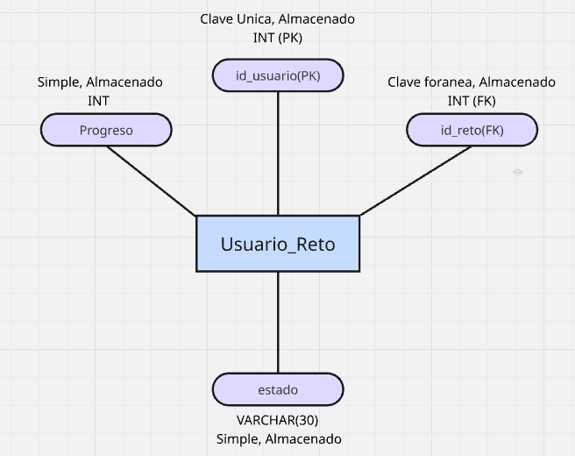
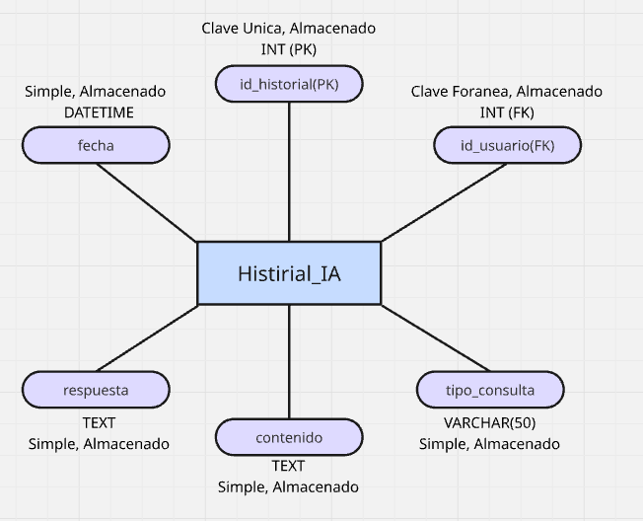
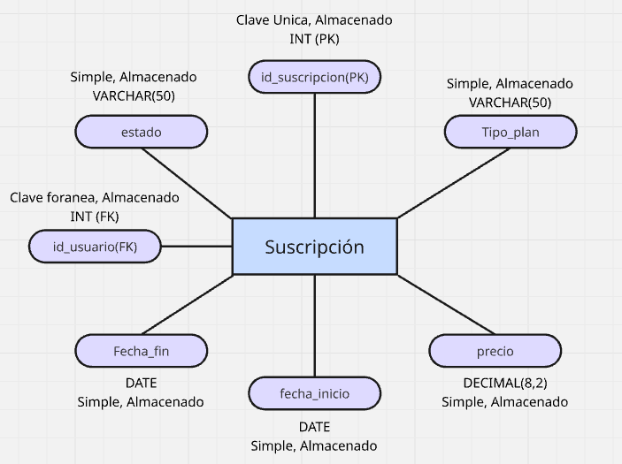

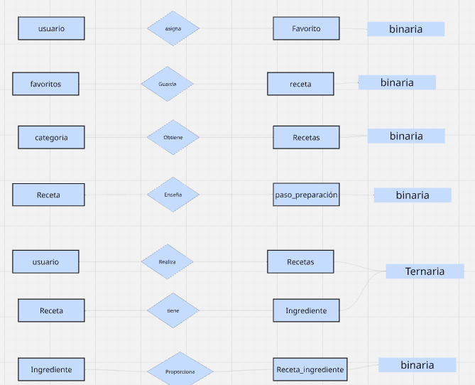
Relaciones
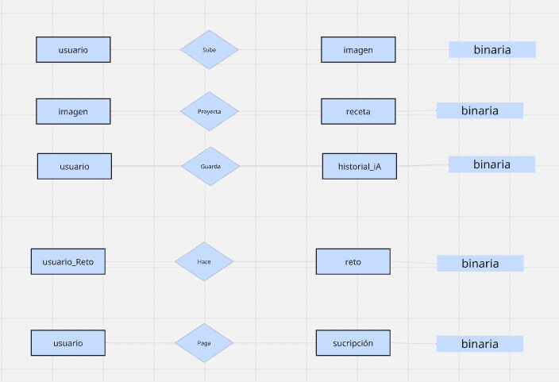

JUSTIFICACION:

El diseño de la base de datos es importante para el desarrollo del sistema, ya que permite organizar y almacenar la información de manera clara y ordenada. A través de este modelo se define cómo se guardarán los datos relacionados con los usuarios, las recetas, los ingredientes, los retos y las suscripciones dentro de la plataforma.

Este diseño ayuda a mantener la información bien estructurada, evitando errores y facilitando su consulta cuando sea necesario. Además, permite que el sistema funcione de forma más eficiente, ya que cada tipo de información se almacena en el lugar correspondiente.

En conclusión, la base de datos es fundamental para el correcto funcionamiento del sistema, ya que permite manejar la información de manera organizada y facilita la gestión de los datos dentro de la plataforma.

CRONOGRAMA DE ROLES

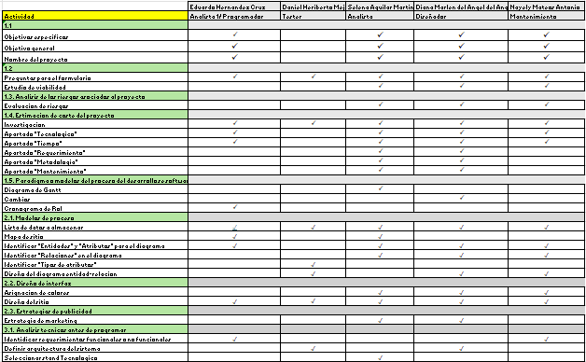

DIAGRAMA DE GANTT

